Муниципальное общеобразовательное учреждение Кулигинская средняя общеобразовательная школа Кезского района
Удмуртской Республики

КОНСПЕКТ УРОКА ПО ОБЩЕСТВОЗНАНИЮ
ТЕМА: «ПРАВООХРАНИТЕЛЬНЫЕ ОРГАНЫ»

Возраст учеников, на которых рассчитана разработка: 9 класс
Предмет: обществознание
Номинация: «Вдохновение IТ»

Автор: Трефилова Надежда Петровна, учитель истории и обществознания МБОУ «Кулигинская СОШ», первая квалификационная категория.

С. Кулига - 2017г.
АННОТАЦИЯ

Тип урока: проблемный урок
Вид урока: ознакомление с новым материалом
Место урока в образовательной программе: урок входит в государственный образовательный стандарт основного общего образования в количестве 1 часа.

Методы и приемы используются:
1. Проблемный метод — предполагает постановку проблемы (проблемной ситуации, проблемного вопроса) и поиск решений этой проблемы через анализ подобных ситуаций (вопросов, явлений).
2. Интернет – технологии:
1. презентации Prezi, составленной с помощью Интернет-технологий
2. использование картинок, созданных в программе Paint3D
3. использование инкографики, созданной в интернет онлайн-сервисе Easel.ly.
4. закрепление материала с внесением ответов в форму гугл-опроса
5. составление итогового пазла в Интернет - сервисе
6. опрос в социальной сети «В контакте»
7. программа Microsoft Excel для заполнения таблицы.

Апробация материала:
Урок проводится 2 года, но каждый год изменяется в соответствии с появлением новых программ и Интернет-сервисов и учебными особенностями каждого класса.
Цели:
• познакомить учащихся с правоохранительными органами, их функциями, целями их деятельности, требованиями, предъявляемые к сотрудникам правоохранительных органов.
• развивать навыки использования правовой терминологии, а также различать, в какую структуру должен обратиться гражданин для защиты своих прав;
• воспитывать правовое самосознание, активную гражданскую позицию, уважительное отношение к правоохранительным органам.

Цели урока как планируемые результаты обучения, планируемый уровень достижения целей:
Вид планируемых учебных действий | Учебные действия | Планируемый уровень достижения результатов обучения
Предметные | Показывают знание фактов. | 2 уровень — самостоятельное действие учащихся по заданному алгоритму
 | Опознают понятия «прокуратура», «адвокатура», «нотариат»,  «суд» адекватно используют их в собственной речи | 2 уровень — самостоятельное действие учащихся по заданному алгоритму
 | Извлекают информацию из разных источников | 2 уровень — самостоятельное действие учащихся по заданному алгоритму
Регулятивные | самостоятельно преобразуют практическую задачу в познавательную | 3 уровень — самостоятельное действие учащихся
 | планируют собственную деятельность | 2 уровень — самостоятельное действие учащихся по заданному алгоритму
 | Осуществляют контроль и оценку своих действий | 2 уровень — самостоятельное действие учащихся по заданному алгоритму
Познавательные | Собирают и извлекают необходимую информацию из прослушанных и прочитанных текстов | 2 уровень — самостоятельное выполнение действий в условиях взаимопомощи и взаимоконтроля
 | Структурируют информацию в виде таблицы | 2 уровень — совместные действия учащихся в условиях взаимопомощи и взаимоконтроля
 | Анализируют информацию и формулируют самостоятельные выводы | 2 уровень — самостоятельное выполнение действий в условиях взаимопомощи и взаимоконтроля
 | Демонстрируют свои знания, контролируют свои действия и вносят соответствующие коррективы | 2 уровень - самостоятельное выполнение действий в условиях взаимопомощи и взаимоконтроля
Коммуникативные | Эффективно сотрудничают и способствуют продуктивной кооперации | 2 уровень — самостоятельное действие учащихся по заданному алгоритму
Личностные | Проявляют устойчивый интерес к поиску решения проблемы | 2 уровень — самостоятельное выполнение действий с опорой на известный алгоритм
 | Работают в паре, слушают и слышат друг друга, уважительно и доброжелательно относятся к напарнику;  Оценивают свои действия и действия напарника | 3 уровень — самостоятельное действие учащихся

Основные понятия темы: правоохранительные органы, адвокатура, суд, прокуратура, нотариат, полиция, презумпция невиновности, полиция общественного порядка.
Оборудование урока: мультимедийный проектор, интерактивная доска, Конституция РФ, учебник обществознания, статьи из Законов РФ о правоохранительных органах, компьютеры с Интернет-связью.

КОНСПЕКТ УРОКА

Мотивационно-целевой этап – 12 минут

Организационный момент (2 минуты). Учитель приветствует учеников: «добрый день. Присаживайтесь поудобнее, пожалуйста, начнем наш урок. Все ли сегодня присутствуют на уроке? Ученики отвечают на поставленный вопрос, приветствуют учителя, присаживаются. Учитель отмечает отсутствующих в журнале, если таковые имеются.
Учитель: ребята, несколько уроков назад мы начали изучать с вами темы, связанные с правовой основой нашей жизни. Эти темы включают достаточное количество правовой информации и на предыдущем уроке нами были изучена тема «Правонарушения и юридическая ответственность». Чтобы перейти к изучению нового материала нам необходимо закрепить знания, полученные на предыдущем уроке.

Фронтальный опрос домашнего задания (10 минут)
Опрос с использованием презентации Prezi, составленной с помощью Интернет-технологий (см. видеозапись – Приложение 1 или созданную презентацию на сайте педагога: https://prezi.com/azz6tqdmul87/present/?auth_key=jd4yqlf&follow=c_cde_k3wqoe). Слайд 1
1. Дайте определения и приведите примеры
Слайд 2
- Преступление (виновно-совершенное общественно опасное деяние, запрещенное УК РФ под угрозой наказания, например, грабеж).
-Проступок (виновное, общественно опасное, противоправное деяние, например, распитие спиртных напитков в общественных местах).
Слайд 3
-Чем проступок отличается от преступления? (От преступления проступок отличается меньшей степенью общественной опасности (вредности). Пьянство и дебоши в общественных местах, безбилетный проезд, мелкие хищения, провоз неоплаченного багажа, повреждение телефонов-автоматов, причинение вреда чужому имуществу, незаконные сделки, невыполнение договора, нарушение авторских прав, прогул, опоздание на работу и т. д).
Слайд 4
-Действие (активное деяние, например, драка).
-Бездействие (пассивное не деяние, например, неоказание помощи больному).
Слайд 5
-Юридическая ответственность (это мера государственного воздействия, применяемая к лицу, совершившему правонарушение в виде проступка или преступления)
Слайд 6
-Виды юридической ответственности с примерами (уголовная - кража, административная – сквернословие, нарушение общественного порядка, дисциплинарная – опоздание на работу, гражданская – невыплата арендной платы).
Слайд 7
2. Определите, к каким видам правонарушений (преступлению или проступку) относится деяние, и какая ответственность последует:
1.Ученик переходил улицу на красный сигнал светофора (административный проступок).
2. Ирина не выполняет свои договорные обязательства о найме жилья, не выплачивала деньги за квартиру в течение 2 месяцев (гражданские проступок).
4. Компания подростков хранила, использовала и распространяла наркотики (уголовное преступление).
5. Дядя Сережа опоздал на работу (дисциплинарный проступок)
Слайд 8
3. Из предложенных ситуаций выберите те, за которые наступает уголовная ответственность:
-Подростки залезли в чужой автомобиль и катались по городу (Да)
-Играя мячом во дворе, подросток разбил стекло (Нет)
-На перемене подросток зашел в раздевалку, забрал понравившуюся чужую шапку (Нет)
-Не успев подготовиться к контрольной работе, подросток позвонил директору и сообщил, что в школе заложена бомба. (Да)
-Подросток остановил первоклассника и потребовал у него денег. (Да)
-Подростки курили в туалете школы. (Нет)
Слайд 9
4. Кто это? Что означают символы в ее руках и повязка на глазах? (Фемида – богиня правосудия. В левой руке у нее весы, в правой она держит меч. Острие меча обнажено, но опущено. Меч – древнейший символ духовной и физической силы. Меч, который держит в руках Фемида, – это символ справедливого наказания. Лезвие меча обоюдоострое – ведь закон не только карает виновных, но и предупреждает преступления. Символично и то, что меч богиня держит в правой руке – это символ «правого дела», веры в справедливость. Весы – древнейшая эмблема меры и справедливости. На весах правосудия постоянно балансируют доказательства вины и невиновности, добра и зла. Весы находятся в левой руке, отвечающей за интуицию и ощущения).
Слайд 10
5. С какого возраста наступает уголовная ответственность (Преступниками могут быть признаны граждане, достигшие 16 лет, а по ряду преступлений – 14 лет. За такие преступления, как убийство, умышленное причинение вреда здоровью, похищение человека, изнасилование, кража, грабёж, вымогательство, хулиганство при отягчающих обстоятельствах, угон автомобиля или другого транспортного средства, умышленное уничтожение или повреждение имущества, терроризм, захват заложника, ложное сообщение об акте терроризма, хищение либо вымогательство оружия, боеприпасов, взрывчатых веществ и взрывчатых устройств, хищение либо вымогательство наркотических средств или психотропных веществ, приведение в негодность транспортных средств или путей сообщения, уголовная ответственность в соответствии со статьёй 20 Уголовного кодекса Российской Федерации наступает с 14-летнего возраста.)
Слайд 11 – окончание опроса.

Ориентировочный этап – 10 минут
1. Актуализация опыта (2 минуты)
Учитель: всем на хорошо известны такие учреждения как полиция, суд, прокуратура. Скажите, пожалуйста, что объединяет все эти учреждения?
Ученик: Все эти учреждения помогают людям в решении проблемных ситуаций в сфере правоотношений.
Учитель: Как называются все эти учреждения одним словом или словосочетанием?
Ученик: Правоохранительные органы.
Учитель: Итак, ребята как вы думаете. Какова же тема нашего сегодняшнего урока?
Ученик: Правоохранительные органы.
Учитель: Конечно, же, вы правы, запишем тему в тетради. (Учитель записывает тему урока на доске).

2. Создание проблемной ситуации (4 минуты)
Учитель: группе учеников из класса было дано задание, провести исследование в виде социологического опроса, предметом изучения которого являлось решение проблемных ситуаций в сфере правовых отношений, давайте заслушаем, что же у них получилось.
Ученики: Мы провели мини-исследование в социальной сети «В контакте», участниками организованного нами опроса стали ученики и родители, им были предложены жизненные ситуации, в которых нужно было принять собственное решение. (ученики представляют на слайде, подготовленные диаграммы, составленные по итогам опроса учеников и их родителей (см. рисунки ниже).
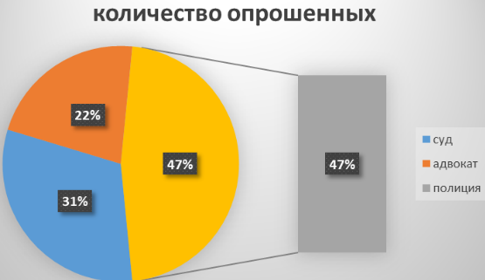
1) Представьте себе такую ситуацию. Вам предстоит разрешить имущественный спор с соседями о возмещении расходов на ремонт затопленной квартиры. Куда вы обратитесь в данной ситуации? (из 32 опрошенных: 15- в полицию, 7- к адвокату, 10- в суд)
2) Куда вы обратитесь для передачи в наследство сыну квартиры, оставленной бабушкой? (из 32 опрошенных: 27 – к нотариусу, 5 – к адвокату)
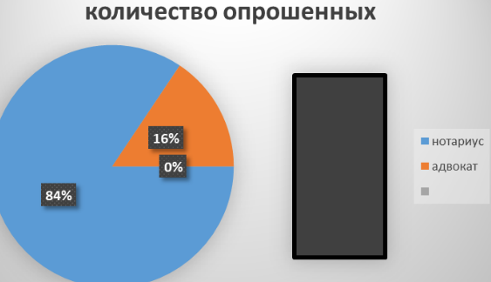

3) Представьте себе, что с вами произошла такая история, снимая вечером деньги с банкомата, вы неподалёку нашли банковскую карту? Как вы поступите? (из 32 опрошенных: 30 – в полицию, 2 – в банк)
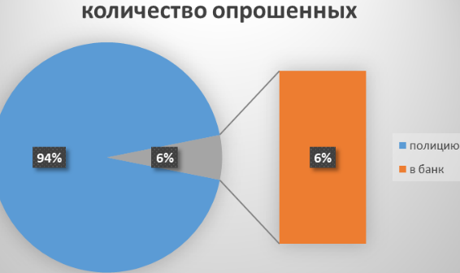
Учитель: Какой же вывод вы сделали, проведя ваше исследование?
Ученики: в результате ответов на вопросы был сделан вывод о том, куда предпочитают обращаться большинство граждан, если возникают проблемы. Большинство предпочли обратиться в полицию, адвокатуру, нотариат и суд, но все же чаще всего люди прибегают к помощи полиции.
Учитель: Благодарю за ценную работу. Присаживайтесь. Таким образом, граждане занимают активную позицию, если считают, что их права нарушены или требуется их подтвердить. Для этого они обращаются за помощью в правоохранительные органы и, действительно, наиболее часто люди именно в полицию. А почему?
3. Осознание и формулирование проблемы (3 минуты)
Учитель задает вопросы классу:
1) как вы думаете, все ли граждане правильно выбрали орган, в который обратились? (Ученики строят предположения и догадки)
2) знаете ли вы, в каких случаях и в какой орган можно обращаться? (Учащиеся отвечают, что не знают или знаниях их ограничены)
3) какой информацией для этого необходимо обладать? (Учащиеся отвечают, что для этого необходимо знать какими полномочиями обладают различные правоохранительные органы, тем самым формулируют цель урока). Возникает ситуация затруднения в интерпретации известного факта. Вопрос записывается учителем на доске как главная проблема урока – в какие правоохранительные органы обращаться при возникновении разных правовых ситуаций?

3.Постановка цели (1 минута)
Учитель: Молодцы ребята! Поставив проблему, вопрос, на который мы с вами ответим на уроке, вы самостоятельно сформулировали цель. Нам с вами действительно предстоит познакомиться с правоохранительными органами, их функциями, целями их деятельности, а также с требованиями, предъявляемыми к сотрудникам работающими в них.

Поисково-исследовательский этап - 13 минут
Построение знаний
1. Выбор методов исследования (1 минута)
Учитель обращается к детям с вопросом: как вы можете получить ответы на интересующие вас вопросы?
Учащиеся говорят о необходимости обратиться к учебнику, документам, чтобы собрать факты, затем эти факты проанализировать, обобщить и самостоятельно ответить на вопрос. Учитель соглашается с предложенным планом.
2 Сбор информации (2 минуты)
Учитель: для того чтобы собрать нужную информацию давайте сформируем 4 группы. Каждой группе будет дано задание о конкретном правоохранительном органе (Приложение 2). Ваша задача заключается в изучении текста учебника и правовых источников, указанных в задании, которые вам предстоит найти самостоятельно, используя информацию с указанного Интернет-сайта. Нужные данные вам нужно занести в таблицу Microsoft Exсel и на основе изученного материала вы сможете ответить на вопросы, сформулированные на карточках (Приложение Таблица). После групповой работы, мы заслушаем ваши выступление и решим задачи на закрепление нового материала.
3. Работа с информацией (10 минут)
В ходе групповой работы ученики читают текст учебника и правовые документы с указанных Интернет-сайтов, обмениваются информацией, выполняют поставленные перед ними задачи. Заполняют таблицу «Правоохранительные органы» с помощью компьютера в программе Microsoft Excel, отвечают на вопросы, содержащиеся в карточках (Приложение 2).
Практический этап – 18 минут
4. Построение объяснения (7 минут)
Учитель: предлагает каждой группе представить свою работу, объяснить материал по своей теме, продемонстрировать заполненную таблицу с помощью интерактивной доски. В то время, когда одна группа выступает, другие очень внимательно слушают, так как для них это новый материал и по необходимости задают вопросы или уточняют сведения, которые им не совсем понятны.
Выступление первой группы.
После выступления первой группы всеми учениками рассматривается ситуация №1: Сразу после окончания школы Валера поступил в Университет, где, проучившись 5 лет на юридическом факультете, получил красный диплом. Твердо, решив стать судьей, он устроился на работу помощником адвоката в юридическую консультацию, где проработал 3 года. Может ли Валера стать судьёй? (Нет, необходимо проработать по специальности не менее пяти). Для наглядности на экран выводится картинка, созданная в программе Paint3D (Приложение – Ситуация 1)
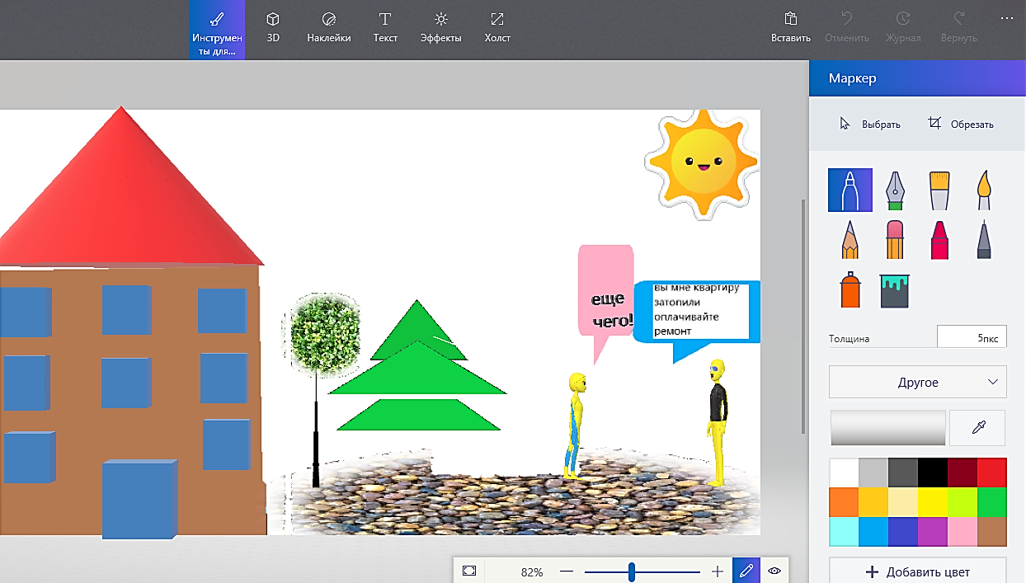
Выступление второй группы.
После выступления второй группы всеми учениками рассматривается ситуация №2: «В прокуратуру поступило анонимное сообщение, что через проходную завода, систематически вывозят готовую продукцию. Как поступить прокурору?» (Прокурор должен отреагировать на сообщение, поручить осуществить проверку ОВД) Для наглядности на экран выводится картинка, созданная в программе Paint3D (Приложение – Ситуация 2).

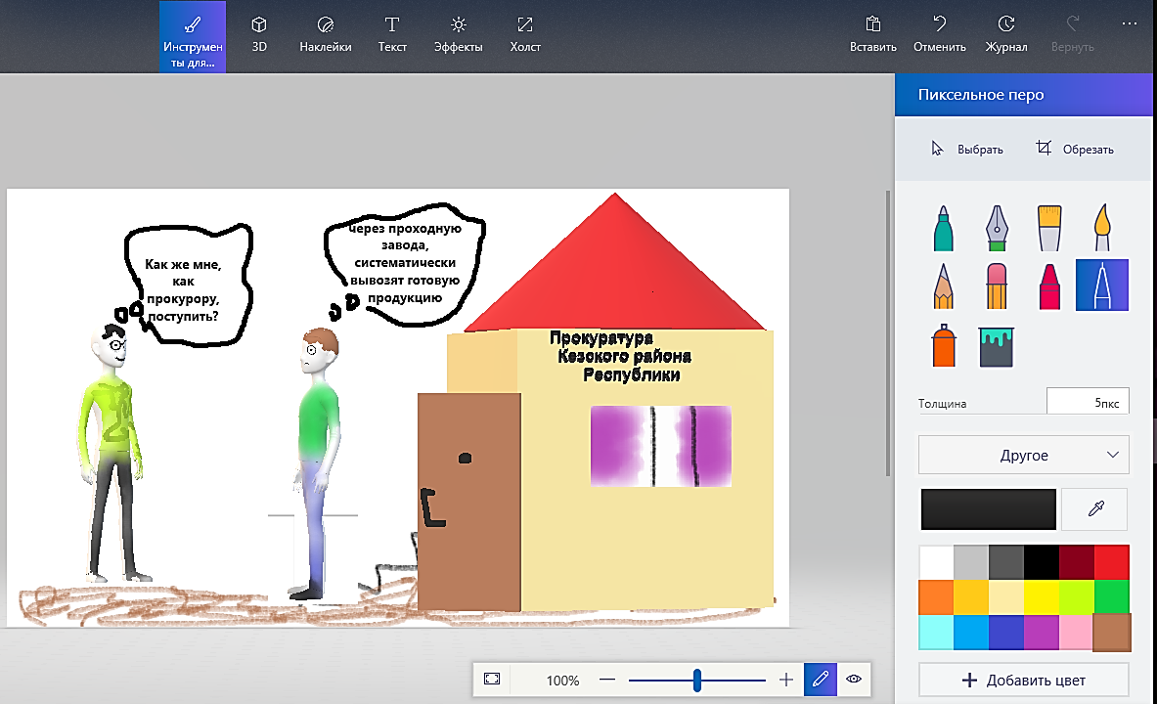
Учитель организует проведение физкультминутки (1 минута)
Учитель: наша работа продолжается довольно долго и вы, наверное, уже успели устать. Давайте послушаем песню охраны короля право и разомнемся. Я буду вас показывать движения, а вы их повторяйте (Приложение физкультминутка).
Почетна и завидна наша роль, (расправить спину, плечи)
Да наша роль, да наша роль, да наша роль, (поднять подбородок, повороты головы влево - вправо)
Не может без охранников король. (пожимание плечами)
Когда идём, дрожит кругом земля, (ходьба на месте)
Всегда мы подле, подле короля. (шаг в сторону и обратно)
Ох, рано встает охрана. (медленное потягивание рук вверх)
Если близко воробей, мы готовим пушку. (неглубокие приседания с поворотом туловища)
Если муха, муху бей, (потряхивание рук и медленный их подъем на уровень груди)
взять её на мушку. (хлопок ладонями)

Учитель: Молодцы! Давайте продолжим нашу работу.
Выступление третьей группы.
После выступления третьей группы всеми учениками рассматривается ситуация №3: Мария мать-одиночка с двумя детьми, работает продавцом в небольшом магазине, кроме заработной платы в 5тысяч рублей, получает пособие на детей по 140 рублей в месяц и пособие матерям одиночкам 2300рублей. Ее 12 лет сын избил одноклассника, родители которого подали в суд. Окажут ли ей бесплатную юридическую помощь? (Да, бесплатная юридическая помощь предусмотрена лицам, чей среднедушевой доход ниже величины прожиточного минимума, установленного законом соответствующего субъекта РФ). Для наглядности на экран выводится инкографика, созданная в интернет онлайн-сервисе Easel.ly. (https://www.easel.ly/infographic/j9mvpq)
Выступление четвертой группы.
После выступления четвертой группы учитель предлагает обобщить все услышанное и закрепить новые знания

6. Применение новых знаний (3 минуты)
Закрепим новый материал. Откройте, пожалуйста, ссылку на форму гугл-опроса, внесите свои ответы и проанализируйте свои ошибки: https://docs.google.com/forms/d/e/1FAIpQLSeB4wirSRO2Rh4IZQAJiBL1gV1T0du2zZbXxPM2IFWAZuOlhw/viewform?usp=sf_link#responses

Учитель предлагает каждому ученику озвучить свой результат и вместе с учениками оценивает проведенную работу.
9-10 правильных ответов из 10 –«5»
8-7 правильных ответов из 10 – «4»
6-5 правильных ответов из 10 – «3»
меньше 5 правильных ответов из 10 – «2»
7. Формулирование выводов (3 минуты)
Учащиеся приходят к выводу, что правоохранительные органы выполняют важные функции в обществе, взаимодействуют, каждый орган занимает свое место и не является лишним. Для решения тех или иных проблем, необходимо знать в какой орган обратиться в конкретной ситуации, для этого нужно изучать документы и законы.
Сейчас давайте вернемся к исследованию, с которым нас познакомили в начале урока. Сможем ли мы теперь правильно ответить на поставленные вопросы?
1) Вам предстоит разрешить имущественный спор с соседями о возмещении расходов на ремонт затопленной квартиры. Куда вы обратитесь в данной ситуации? (суд)
2) Куда вы обратитесь для передачи в наследство сыну квартиры, оставленной бабушкой? (к нотариусу)
3) Представьте себе, что с вами произошла такая история, снимая вечером деньги с банкомата, вы неподалёку нашли банковскую карту? Как вы поступите? (в банк и в полицию – аргументировать.)
Учитель: Молодцы. Чтобы таблица сохранилась в ваших тетрадях, вам вклейте пожалуйста готовую в ваши тетради

Рефлексивно-оценочный этап (2 минуты)

Учитель предлагает оценить факт достижения цели урока:
1. Познакомились ли мы с правоохранительными органами, их функциями, целями их деятельности, требованиями, предъявляемые к сотрудникам правоохранительных органов Ученики отвечают – да.
2. Ответили ли мы на проблемный вопрос? Усвоили ли вы теперь, что правоохранительные органы выполняют важные функции? Какие?
3. На все ли пункты совместно составленного плана найдены ответы. Ученики отвечают – на все
Учитель организует комментирование работы учеников за урок, оценивание.
Учитель предлагает произвести оценку урока способом творческой рефлексии, ответить на вопросы в виде отгадывания правового пазла: «Виды правоохранительных органов». Ссылка на пазл:
https://www.jigsawplanet.com/?rc=play&pid=1c9e457a7bd6
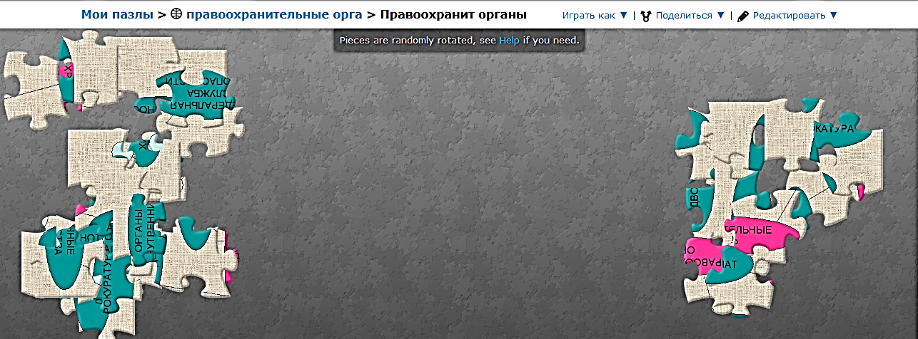
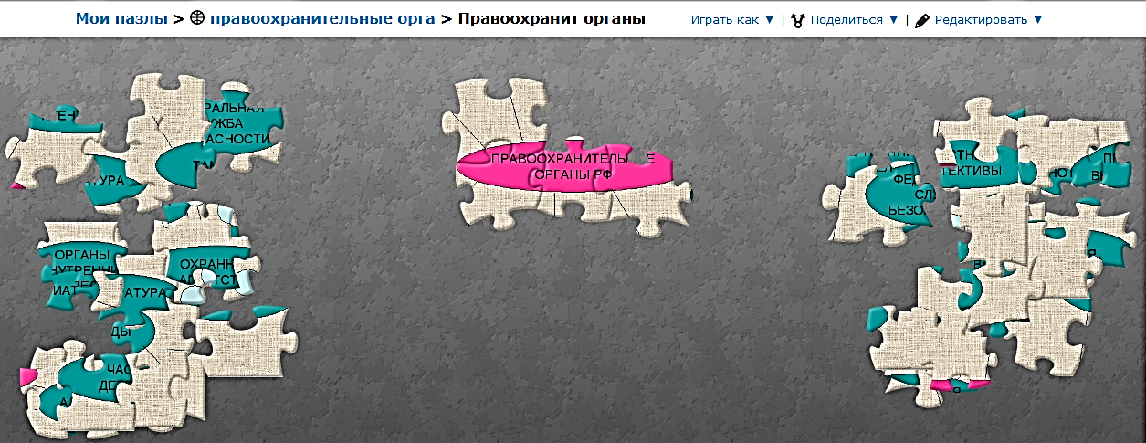
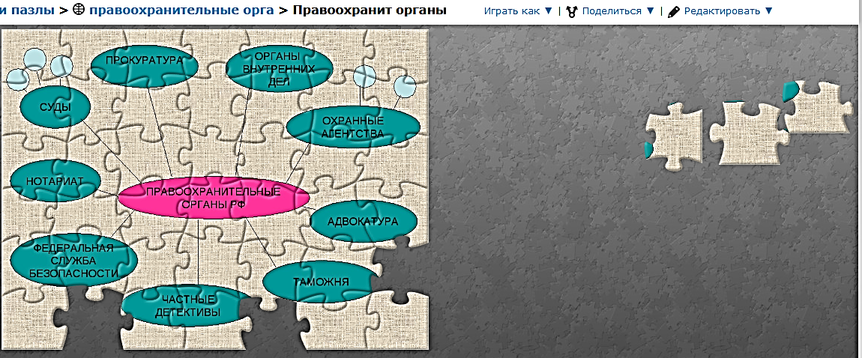
Учитель организует запись домашнего задания

Домашнее задание (1 минута)
-прочитать параграф, письменно ответить на вопросы «в классе и дома»
Всем спасибо за работу на уроке. Урок окончен.

Приложение 2
Задание для 1 группы:
1. Выявить функции суда, требования, предъявляемые к судьям и занести в таблицу
2. Чем отличается суд от суда присяжных заседателей?
3. Что означает понятие состязательность суда?

Требования, предъявляемые к кандидату на должность судьи

В соответствии с Законом Российской Федерации от 26 июня 1992 года № 3132-1 «О статусе судей в Российской Федерации» (далее - Закон) статья 3, 4 и 11: http://www.consultant.ru/document/cons_doc_LAW_648/

Приложение 2
Задание для 2 группы
1. Выявить функции прокуратуры, требования, предъявляемые к прокурору и занести в таблицу
2. Кто и в каких случаях может обратиться в прокуратуру?
3. Как прокурор участвует в судебном процессе?

Статья 40.1. Требования, предъявляемые к лицам, назначаемым на должности прокуроров http://www.consultant.ru/document/cons_doc_LAW_262/f510119ef5b49c442775647c154bcfa02575c27d/
Приложение 2

Задание для 3 группы
1. Выявить функции адвокатуры, требования, предъявляемые к адвокату и занести в таблицу
2. В каких случаях законодательство предусматривает оказание адвокатами бесплатной юридической помощи? (ветеранам Великой Отечественной войны, жертвам политических репрессий, лицам, чей среднедушевой доход ниже величины прожиточного минимума, установленного законом соответствующего субъекта РФ, несовершеннолетним)
3. Кто принимает решение о присвоении статуса адвоката? (квалификационная комиссия)

ФЗ "Об адвокатской деятельности и адвокатуре в Российской Федерации" Статья 9. Приобретение статуса адвоката http://fzrf.su/zakon/ob-advokatskoj-deyatelnosti-i-advokature-63-fz/st-9.php

Приложение 2
Задание для 4 группы:
1. Выявить функции нотариата, требования, предъявляемые к нотариусу и занести в таблицу
2. Для чего нотариусу необходима лицензия и на какой срок она выдается? (Для осуществления своей деятельности, неограниченный, но если не работал более 3 лет необходимо снова пересдавать квалификационный экзамен)
3. Могут ли нотариусы заниматься частной практикой? (Да)

Законодательства РФ о нотариате
Статья 2. Нотариус в Российской Федерации http://www.consultant.ru/document/cons_doc_LAW_1581/c5c2d712dac5b8b43c5677f1b997e99a6bdb1647/

Статья 3. Лицензия на право нотариальной деятельности http://www.consultant.ru/document/cons_doc_LAW_1581/c8313e820138951796a7621b64da532868a2ff21/

Список литературы

1. Обществознание. Учебник для 9 класса / Боголюбов Л.Н. и др. -М.: Просвещение, 2014. — 208 с.
2. Федеральный государственный образовательный стандарт основного общего образования (утвержден приказом Минобрнауки России от 17 декабря 2010 г. N 1897, зарегистрирован в Минюсте России 01.02.2011, регистрационный номер 19644) с изменениями (в ред. Приказа Минобрнауки России от 29.12.2014 No1644 от 31.12.2015 No1577)
3.URL:http://www.consultant.ru/document/cons_doc_LAW_1581/c8313e820138951796a7621b64da532868a2ff21/ (точка доступа 15.01.2018)
4. URL:http://fzrf.su/zakon/ob-advokatskoj-deyatelnosti-i-advokature-63-fz/st-9.php (точка доступа 03.01.2018)
5.URL:http://www.consultant.ru/document/cons_doc_LAW_262/f510119ef5b49c442775647c154bcfa02575c27d/ (точка доступа 09.01.2018)
6. URL:https://www.jigsawplanet.com/?rc=play&pid=1c9e457a7bd6 (точка доступа 09.01.2018)
7.https://docs.google.com/forms/d/e/1FAIpQLSeB4wirSRO2Rh4IZQAJiBL1gV1T0du2zZbXxPM2IFWAZuOlhw/viewform?usp=sf_link#responses (точка доступа 18.01.2018)
8. URL: https://www.easel.ly/infographic/j9mvpq (точка доступа 14.01.2018)

